GPG · 7. KLASSE · UNTERRICHTSSTUNDE (45 MIN.)
Cybermobbing: Ein Foto, das nicht mehr verschwindet

Lernziele
- Die Schüler erklären an einem Fall, wie sich Cybermobbing Schritt für Schritt verschlimmert.
- Sie erkennen, an welchen Stellen Mitschüler, Eltern und Schule hätten eingreifen können.
- Sie wissen, dass beim Cybermobbing Straftaten begangen werden, und kennen Wege, sich Hilfe zu holen.
Stundenverlauf
Phase | Zeit | Was passiert? | Material
Einstieg | 7 Min. | Daumenprobe mit geschlossenen Augen (Fragen siehe unten).  Bildimpuls: „Was ist hier los?“ Die Schüler schreiben in die Denkblase, was das Mädchen denkt, und lesen einige Gedanken vor. | M1
Erarbeitung 1 | 10 Min. | Zeitungsartikel lesen und in drei Farben markieren.  Ereigniskarten auf die Eskalationstreppe legen (Partnerarbeit). | M2, M3
Erarbeitung 2 | 10 Min. | Dreiergruppen kleben Stopp-Schilder an die Treppe: Wo hätte jemand helfen können? Wer, und wie?  Jede Gruppe stellt ihr wichtigstes Stopp-Schild vor. | M3
Vertiefung | 10 Min. | Meinungslinie: „Die Mitschülerin sollte bestraft werden.“  Infokarte „Was sagt das Gesetz?“ lesen, Fragen beantworten, danach neu aufstellen: Wer hat seine Meinung geändert? | M4, M5
Sicherung | 8 Min. | Hefteintrag als Lückentext gemeinsam ausfüllen.  Hausaufgabe/Ausblick: Mutmach-Nachricht an Mara, Regeln für den Klassenchat. | M6, M7
Daumenprobe zum Einstieg
Alle schließen die Augen. Daumen hoch = ja, Daumen runter = nein. Nur die Lehrkraft sieht das Ergebnis und nennt es grob („ungefähr die Hälfte“).
- Ich bin in mindestens einem Klassen- oder Gruppenchat.
- Ich habe schon einmal gesehen, dass jemand in einem Chat fertiggemacht wurde.
- Ich habe schon einmal ein Foto von jemandem weitergeschickt, ohne zu fragen.
- Ich wüsste, an wen ich mich wenden kann, wenn mir so etwas passiert.
Hinweise
Hinweise für die Lehrkraft
- Neuer Text, gleiche Grundidee: Der Zeitungsartikel (M2) ist neu geschrieben, mit anderen Namen, anderem Aufbau und anderen Formulierungen als im Schulbuch. Die Grundidee ist geblieben: heimliches Foto in der Umkleide, Verbreitung im Netz, Schulangst, Schulwechsel, Anzeige.
- Bewusst entschärft: Im Schulbuch ist von einem Nacktfoto die Rede. Im neuen Text wird Mara in Unterwäsche fotografiert. Für eine 7. Klasse ist das passender. Die Tat bleibt eine Straftat (§ 201a StGB), und die Wirkung auf Mara wird genauso deutlich.
- Sensibel bleiben: In fast jeder Klasse gibt es Schüler, die selbst betroffen sind oder mitgemacht haben. Keine Namen aus der Klasse nennen, keine Beispiele aus dem echten Klassenchat besprechen. Am Ende ausdrücklich auf Ansprechpartner hinweisen (Vertrauenslehrkraft, Schulsozialarbeit, Nummer gegen Kummer 116 111).
- Daumenprobe: Bitte wirklich mit geschlossenen Augen. So kann niemand bloßgestellt werden. Das Ergebnis zeigt den Schülern meist, wie verbreitet das Thema ist.
- Rechtliche Infos (M4), vereinfacht: Einen eigenen Straftatbestand „Cybermobbing“ gibt es nicht, aber viele Handlungen dabei sind strafbar: heimliche Bildaufnahmen in Umkleiden und deren Verbreitung (§ 201a StGB), Beleidigung (§ 185 StGB), üble Nachrede (§ 186 StGB). Strafmündig ist man ab 14 (§ 19 StGB). Bei Jüngeren sind Ordnungsmaßnahmen der Schule (Art. 86 BayEUG) und zivilrechtliche Ansprüche möglich.
- Bezug zur Reihe „Straftaten“: Der Fall Lena aus „Tatort Klassenzimmer“ (Gerücht und bearbeitetes Foto im Klassenchat) passt gut als Rückblick: Auch dort hielt die Täterin es für „nur Spaß“.
- Bezug zu Deutsch: Der Artikel ist ein Bericht. Er kann im Deutschunterricht als Mustertext dienen, z. B. zum Markieren der W-Fragen oder der indirekten Rede.
Material vorbereiten
- M3: Ereigniskarten und Stopp-Schilder auf festeres Papier kopieren und vorher ausschneiden (oder von den Schülern ausschneiden lassen). Kleber bereitlegen.
- M5: Die beiden Schilder für die Meinungslinie am besten auf A3 vergrößern und an gegenüberliegende Wände hängen.
M1
EINSTIEG
Was ist hier los?

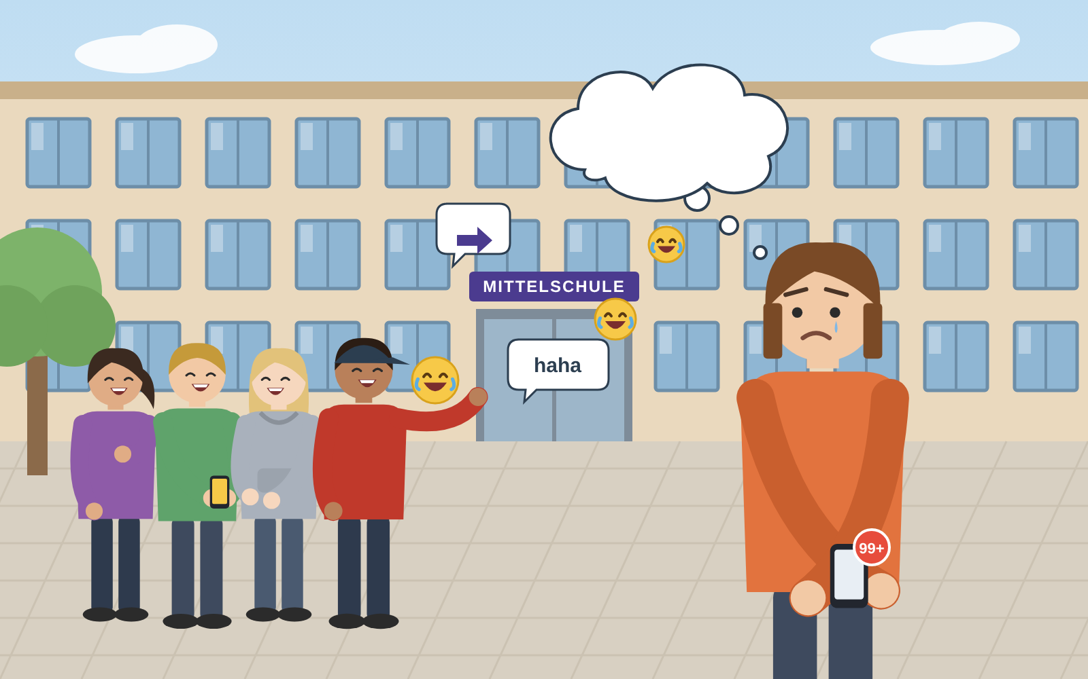

ARBEITSAUFTRAG
1. Schau dir das Bild genau an. Beschreibe deinem Nachbarn in drei Sätzen, was du siehst.
2. Was denkt das Mädchen gerade? Schreibe ihre Gedanken in die Denkblase.
3. Auf ihrem Handy sind über 99 neue Nachrichten. Was könnte darin stehen? Stelle eine Vermutung an.

M2
Musterstädter Rundschau
LOKALES · DONNERSTAG, 22. OKTOBER
Ein Foto, das nicht mehr verschwindet
Nach Cybermobbing traut sich eine 14-Jährige nicht mehr in die Schule. Ihre Eltern haben Anzeige erstattet.
MUSTERSTADT. Es dauerte nur wenige Sekunden: Während sich die Mädchen der Klasse 8b in der Umkleide für den Sportunterricht umzogen, hielt eine gleichaltrige Mitschülerin heimlich ihr Handy hoch. Sie fotografierte die 14-jährige Mara K. in Unterwäsche. Noch in der Pause landete das Bild im Gruppenchat der Klasse, zusammen mit dem Spruch „Unser Model des Tages“ und einer Reihe lachender Emojis.  Hundertfach geteilt  Von dort aus verbreitete sich das Foto rasend schnell. Schüler leiteten es an Freunde weiter, schickten es in andere Gruppen und schrieben beleidigende Kommentare darunter. Nach Schätzung der Schule hatten es am Abend mehr als hundert Jugendliche gesehen. Mara selbst erfuhr erst davon, als ihr eine Freundin einen Screenshot zeigte.  Am nächsten Morgen wurde sie auf dem Pausenhof ausgelacht. Einige riefen ihr „Model!“ hinterher oder taten so, als würden sie sie fotografieren. Die Mitschülerin, die das Bild gemacht hatte, schickte ihr eine Nachricht: Sie habe noch mehr Fotos und werde auch diese verschicken. |  | Neuanfang gescheitert  Mara bekam Bauchschmerzen, schlief schlecht und wollte nicht mehr aus dem Haus. Ihre Eltern wandten sich an die Klassenleiterin und die Schulleitung. Es gab mehrere Gespräche, doch die Sprüche hörten nicht auf. Nach drei Wochen meldeten die Eltern ihre Tochter an einer Schule im Nachbarort an.  Doch schon am ersten Tag sprach ein Junge sie auf das Foto an. Es war längst auch dort angekommen. Seitdem ist Mara krankgeschrieben. Mit Hilfe einer Therapeutin lernt sie, mit ihrer Angst umzugehen.  Polizei ermittelt  Inzwischen haben Maras Eltern Anzeige bei der Polizei erstattet. Die Mitschülerin bestreitet, das Foto gemacht zu haben. „Wer in einer Umkleide heimlich fotografiert und die Bilder verbreitet, begeht eine Straftat“, erklärt eine Sprecherin der Polizei. „Strafbar machen kann sich auch, wer solche Bilder weiterschickt oder beleidigende Kommentare schreibt.“ Ihr Rat an alle, die so etwas mitbekommen: „Nicht weiterleiten, nicht liken, sondern einem Erwachsenen Bescheid sagen.“
Namen geändert. Erfundener Fall.
ARBEITSAUFTRAG: LIES MIT DEM STIFT
Lies den Artikel und markiere in drei Farben:
rot: Was tat die Mitschülerin? orange: Was taten die anderen Schüler? grün: Was taten Erwachsene?
M3
PARTNER- UND GRUPPENARBEIT
Die Eskalationstreppe

Bei Mara wurde es Schritt für Schritt schlimmer. Fachleute nennen das Eskalation.
Albtraum ▲
7
6
5
4
3
2
1
Es fängt mit einem Foto an …

ARBEITSAUFTRAG
1. Zu zweit: Schneidet die Ereigniskarten (nächste Seite) aus. Legt sie in der richtigen Reihenfolge auf die Treppe. Vergleicht mit dem Artikel und klebt sie dann fest.
2. Zu dritt: Wo hätte jemand die Treppe stoppen können? Klebt mindestens drei Stopp-Schilder neben die passenden Stufen. Schreibt darauf, wer etwas hätte tun können und was.
3. Entscheidet euch für euer wichtigstes Stopp-Schild. Stellt es der Klasse vor und begründet eure Wahl.
M3
Ereigniskarten
A Mara bleibt zu Hause. Sie hat Bauchschmerzen und Angst vor der Schule. | B Eine Mitschülerin fotografiert Mara heimlich in der Umkleide.
C Am nächsten Morgen wird Mara auf dem Pausenhof ausgelacht. Die Mitschülerin droht mit weiteren Fotos. | D Mara wechselt die Schule, doch das Foto ist schon dort.
E Das Foto landet mit einem gemeinen Spruch im Klassenchat. | F Maras Eltern zeigen die Mitschülerin bei der Polizei an.
G Viele leiten das Foto weiter und schreiben gemeine Kommentare.
✂ Ausschneiden
Stopp-Schilder
 Stufe: ______  Wer? ____________________________  Was hätte er/sie tun können?  ______________________________  ______________________________ | Stufe: ______  Wer? ____________________________  Was hätte er/sie tun können?  ______________________________  ______________________________
Stufe: ______  Wer? ____________________________  Was hätte er/sie tun können?  ______________________________  ______________________________ | Stufe: ______  Wer? ____________________________  Was hätte er/sie tun können?  ______________________________  ______________________________
✂ Ausschneiden
M4
VERTIEFUNG
Soll die Mitschülerin bestraft werden?

SO GEHT DIE MEINUNGSLINIE
1. Deine Lehrkraft liest den Satz vor: „Die Mitschülerin sollte bestraft werden.“ Stelle dich an die Stelle zwischen den beiden Schildern, die zu deiner Meinung passt.
2. Lies mit deinem Nachbarn die Infokarte und beantworte die Fragen.
3. Stelle dich noch einmal auf. Hast du deine Meinung geändert? Begründe mit einem Satzanfang.
Infokarte: Was sagt das Gesetz?
Strafmündig ab 14 | Wer 14 Jahre oder älter ist, kann für eine Straftat bestraft werden. Für Jugendliche gilt das Jugendstrafrecht. Hier steht die Erziehung im Vordergrund, zum Beispiel durch Sozialstunden oder Gespräche.
Heimliche Fotos | Wer jemanden in einer Umkleide, Toilette oder Wohnung heimlich fotografiert, macht sich strafbar (§ 201a Strafgesetzbuch). Auch wer so ein Foto weiterschickt oder ins Netz stellt, kann bestraft werden.
Beleidigung | Wer andere beschimpft oder lächerlich macht, auch in einem Chat oder Kommentar, kann wegen Beleidigung bestraft werden (§ 185 Strafgesetzbuch).
Jünger als 14? | Dann gibt es keine Strafe vom Gericht. Trotzdem hat die Tat Folgen: Die Schule kann einen Verweis erteilen oder vom Unterricht ausschließen. Die Familie des Opfers kann verlangen, dass Bilder gelöscht werden, und Schmerzensgeld fordern.
Gut zu wissen | Ein eigenes Gesetz gegen „Cybermobbing“ gibt es nicht. Aber vieles, was beim Cybermobbing passiert, ist eine Straftat.
Fragen
1. Kann die Mitschülerin aus dem Artikel bestraft werden? Begründe.
2. Haben sich auch andere Schüler strafbar gemacht? Wer, und warum?
3. Was würde passieren, wenn die Mitschülerin erst 13 wäre?
SATZANFÄNGE FÜR DEINE BEGRÜNDUNG
Ich bin dafür / dagegen, weil … · Ich habe meine Meinung geändert, weil … · Ich bleibe bei meiner Meinung, weil … · Wichtig finde ich auch, dass …
M5
STIMME ZU
„Die Mitschülerin sollte bestraft werden.“

STIMME NICHT ZU
„Die Mitschülerin sollte bestraft werden.“
M6
HEFTEINTRAG · ERGÄNZE DIE LÜCKEN
Cybermobbing: Hinsehen statt wegsehen

WAS IST CYBERMOBBING?
Cybermobbing ist, wenn jemand über das ____________ oder das ____________ absichtlich und über längere Zeit beleidigt, ____________, bedroht oder ausgegrenzt wird.
Warum ist Cybermobbing besonders schlimm?
Rund um die Uhr | Riesiges Publikum | Das Netz vergisst nicht
Es hört auch zu Hause nicht auf, weil das ________ immer dabei ist. | In kurzer Zeit sehen ________ Menschen zu. | Fotos und Kommentare lassen sich kaum ________. Sie tauchen immer wieder auf.
Was kann ich tun?
WENN ES MICH TRIFFT | WENN ICH ES MITBEKOMME
1. Nicht __________, nicht zurückbeleidigen.  2. Beweise __________: Screenshots von Nachrichten machen.  3. Den Absender blockieren und __________.  4. Hilfe __________: mit einem Erwachsenen sprechen. | 1. Nicht __________, nicht liken, nicht mitlachen.  2. Der betroffenen Person __________: „Ich bin auf deiner Seite.“  3. Den Beitrag __________.  4. Einem Erwachsenen __________ sagen.
Hier gibt es Hilfe
Eltern · Lehrkräfte · Vertrauenslehrkraft · Schulsozialarbeit · Nummer gegen Kummer: __________ (kostenlos und anonym) · www.juuuport.de · Polizei
MERKSATZ
Wer zuschaut und schweigt, hilft dem Täter. Wer weiterleitet, ______________.

Wörterkasten | Handy (2×) · Internet · bloßgestellt · hunderte · löschen · antworten · sichern · melden (2×) · holen · weiterleiten · beistehen · Bescheid · 116 111 · macht mit
M6
HEFTEINTRAG · TAFELBILD (LÖSUNG)
Cybermobbing: Hinsehen statt wegsehen

WAS IST CYBERMOBBING?
Cybermobbing ist, wenn jemand über das Handy oder das Internet absichtlich und über längere Zeit beleidigt, bloßgestellt, bedroht oder ausgegrenzt wird.
Warum ist Cybermobbing besonders schlimm?
Rund um die Uhr | Riesiges Publikum | Das Netz vergisst nicht
Es hört auch zu Hause nicht auf, weil das Handy immer dabei ist. | In kurzer Zeit sehen hunderte Menschen zu. | Fotos und Kommentare lassen sich kaum löschen. Sie tauchen immer wieder auf.
Was kann ich tun?
WENN ES MICH TRIFFT | WENN ICH ES MITBEKOMME
1. Nicht antworten, nicht zurückbeleidigen.  2. Beweise sichern: Screenshots von Nachrichten machen.  3. Den Absender blockieren und melden.  4. Hilfe holen: mit einem Erwachsenen sprechen. | 1. Nicht weiterleiten, nicht liken, nicht mitlachen.  2. Der betroffenen Person beistehen: „Ich bin auf deiner Seite.“  3. Den Beitrag melden.  4. Einem Erwachsenen Bescheid sagen.
Hier gibt es Hilfe
Eltern · Lehrkräfte · Vertrauenslehrkraft · Schulsozialarbeit · Nummer gegen Kummer: 116 111 (kostenlos und anonym) · www.juuuport.de · Polizei
MERKSATZ
Wer zuschaut und schweigt, hilft dem Täter. Wer weiterleitet, macht mit.
M7
HAUSAUFGABE · ZUM WEITERDENKEN
Mut machen und Regeln finden

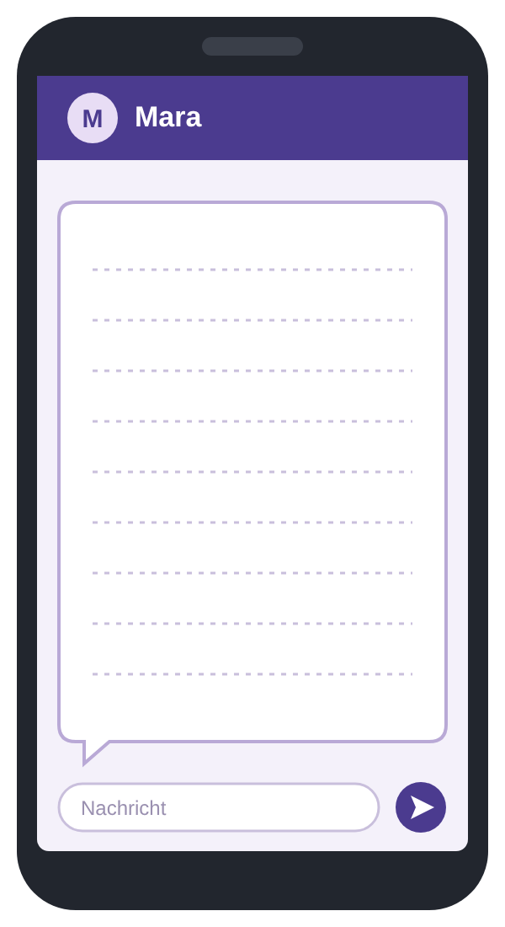 | A Eine Nachricht an Mara  Stell dir vor, du bist in Maras Klasse und hast nicht mitgemacht. Schreib ihr eine Nachricht, die ihr zeigt: Du bist nicht allein.  Tipps: Was hat sie nicht verdient? Was kannst du ihr anbieten? Wer könnte ihr helfen?  B Regeln für unseren Klassenchat  Überlege dir drei Regeln, die verhindern sollen, dass in eurem Klassenchat so etwas passiert wie bei Mara. Wir sammeln sie in der nächsten Stunde und stimmen ab.  1. ________________________________________  2. ________________________________________  3. ________________________________________
Lösung
LÖSUNG FÜR DIE LEHRKRAFT
M2 bis M4

M2 Markierungen (Auswahl)
rot (Mitschülerin): fotografiert heimlich, stellt das Foto mit Spruch in den Klassenchat, droht mit weiteren Fotos, bestreitet die Tat.
orange (andere Schüler): leiten weiter, kommentieren beleidigend, lachen Mara aus, rufen „Model!“, ein Junge an der neuen Schule spricht sie auf das Foto an. Positiv: Eine Freundin informiert Mara.
grün (Erwachsene): Eltern sprechen mit Klassenleiterin und Schulleitung, melden Mara an einer neuen Schule an, erstatten Anzeige. Die Therapeutin hilft. Die Polizei ermittelt und gibt Tipps.
M3 Reihenfolge auf der Treppe
1 B · 2 E · 3 G · 4 C · 5 A · 6 D · 7 F
M3 Mögliche Stopp-Schilder
Stufe | Wer? | Was hätte er/sie tun können?
1 | Mädchen in der Umkleide | sagen „Lösch das sofort!“, der Sportlehrkraft Bescheid geben
2–3 | Mitglieder im Klassenchat | nicht weiterleiten, nicht lachen, schreiben „Das ist gemein, lösch das!“, das Bild melden, die Klassenleitung informieren
4 | Mitschüler auf dem Pausenhof | nicht mitlachen, sich neben Mara stellen, Lehrkräfte holen
4–5 | Schule | schneller und deutlicher eingreifen, mit der ganzen Klasse sprechen, Schulsozialarbeit und Polizei früh einschalten
2–5 | Mara | Beweise sichern, sofort mit Eltern oder einer Vertrauensperson sprechen
M4 Fragen
1. Ja. Sie ist 14 und damit strafmündig. Sie hat heimlich in der Umkleide fotografiert und das Foto verbreitet (§ 201a StGB). Mit dem Spruch hat sie Mara zudem beleidigt (§ 185 StGB). Weil sie die Tat bestreitet, muss die Polizei sie nachweisen.
2. Ja, möglicherweise. Wer das Foto weitergeschickt hat, kann sich nach § 201a StGB strafbar machen. Wer beleidigende Kommentare geschrieben hat, wegen Beleidigung. Strafbar sind aber nur diejenigen, die selbst 14 oder älter sind.
3. Ein Gericht könnte sie nicht bestrafen. Die Schule könnte aber Ordnungsmaßnahmen verhängen, z. B. einen Verweis oder den Ausschluss vom Unterricht. Maras Familie könnte verlangen, dass die Bilder gelöscht werden, und Schmerzensgeld fordern.

